Un outil pour la pratique, en toute autonomie
Séquence 6. Les inégalités sociales et territoriales de santé : quels en sont les ressorts ?

Pourquoi cet outil ?

Un outil pour questionner vos projets actuels et futurs, et identifier des améliorations possibles, afin de prendre en compte les inégalités sociales et territoriales de santé (ISTS). Dans l’objectif de les réduire ou a minima ne pas les augmenter.
      - Décrire vos projets
      - Identifier leurs forces, leviers et opportunités
      - Identifier les manques et les freins
      - Ajuster, renforcer, compléter
Cet outil vous permettra d’engager la réflexion autour de la question : « Mon projet prend-il en compte les inégalités sociales et territoriales de santé, et vise-t-il la réduction ou a minima la non-augmentation de celles-ci ? »

La question sous-jacente est bien celle du degré de réponse de vos projets aux problématiques soulevées au sein des diagnostics de santé ou des états des lieux réalisés en amont de vos projets.

La grille qui vous est présentée ici est construite en s’inspirant d’outils existants : Lor’IS développée par l’IREPS de Lorraine, REFLEX-ISS développé par l’Université de Laval et le CISSS de Montérégie-Centre, ainsi que la « Lentille ISS » développé par la Fondation du Roi Baudouin.

Comment utiliser cet outil ?
Un tableau = un projet actuel ou en cours d’élaboration
Le tableau peut être copié autant que nécessaire, pour décortiquer l’ensemble de vos projets.
Nous vous proposons de :
- Utiliser une première fois le tableau pour questionner votre projet, seul·e ou avec des collègues / partenaires...
- Laisser passer un peu de temps, favorable à la réflexion.
- Utiliser une deuxième fois ce tableau et tenter de préciser vos réponses, d’affiner vos arguments ainsi que les pistes d’améliorations potentiels.

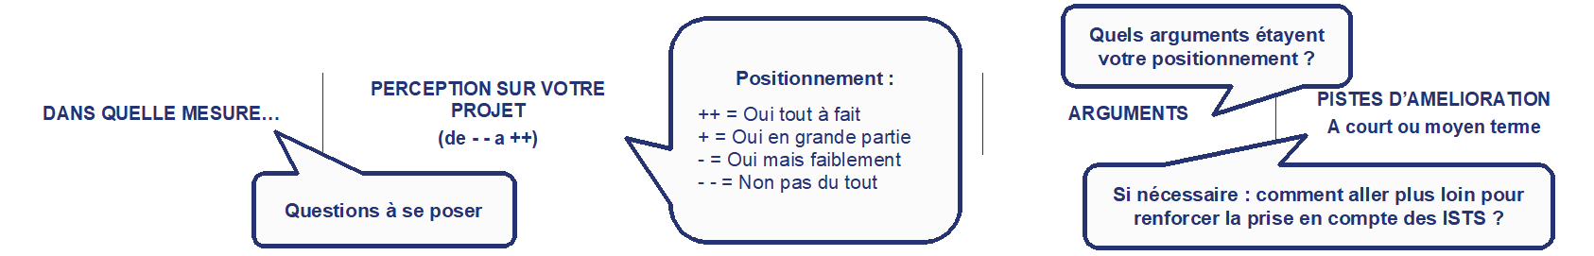
Territoire étudié : _________________________________________________________________________________________________________
DANS QUELLE MESURE LES ISTS SONT CONNUES, RENSEIGNEES ET PARTAGEES SUR VOTRE TERRITOIRE ?
DANS QUELLE MESURE… | PERCEPTION SUR VOTRE PROJET  (de - - a ++) | arguments | pistes d’amelioration  A court ou moyen terme
… Les ISTS sont-elles décrites précisément sur votre territoire ?
… Les ISTS sont-elles décrites à la fois de manière quantitative et qualitative ?
… Les ISTS ont-elles fait l’objet d’échanges et de partages entre les acteurs du territoire (élus, professionnels, citoyens) ?

NOM DU PROJET : _________________________________________________________________________________________________________
DANS QUELLE MESURE VOTRE PROJET REPOND AUX PROBLEMATIQUES SOULEVEES PAR LES ISTS ?
DANS QUELLE MESURE… | PERCEPTION SUR VOTRE PROJET  (de - - a ++) | arguments | pistes d’amelioration  A court ou moyen terme
… Votre projet répond-il aux problématiques soulevées par les ISTS sur votre territoire ?
… Votre projet vise-t-il les déterminants de santé identifiés comme étant à l’origine des ISTS identifiées ?
DANS QUELLE MESURE VOTRE PROJET ASSOCIE LES PUBLICS CONCERNES ?
DANS QUELLE MESURE… | PERCEPTION SUR VOTRE PROJET  (de - - a ++) | arguments | pistes d’amelioration  A court ou moyen terme
… Les publics concernés sont-ils associés aux différentes phases du projet : du diagnostic à l’évaluation ?
… Les publics concernés participent-ils aux instances du projet : comités techniques, comités de pilotage, groupes de travail… ?
… Portez-vous une attention à la participation des publics les plus vulnérables ou ceux difficiles à impliquer habituellement ?
Cet outil est à votre disposition. N’hésitez pas à l’adapter selon vos besoins.

Inégalités sociales et territoriales de santé

